# Nombre del libro material didáctico tipo oración, en negrita y centrado no mayor a 15 palabras

*Nombre y apellidos de la persona autora*

*Institución, correo electrónico*

*Nombre y apellidos de la persona autora*

*Institución, correo electrónico*

*Nombre y apellidos de la persona autora*

*Institución, correo electrónico*

## Resumen

En este apartado se explica de manera sintetizada, en un mínimo 100 palabras y máximo 150, la descripción del libro o material didáctico a presentar. Trate de dejar de forma explícita el objetivo del recurso, los apartados o aspectos que lo componen y reflexiones sobre el impacto de este para el campo de investigación y de enseñanza.

**Palabras clave:** Palabra 1, Palabra 2, Palabra 3, Palabra 4, Palabra 5.

## Introducción

En este apartado se describen las generalidades del trabajo, el surgimiento de la propuesta a partir de los antecedentes, la justificación de esta y su importancia. No deben existir subtítulos dentro de este apartado.Aquí, además, se justifica y plantea el problema que trata la investigación, declarando los objetivos que se pretenden alcanzar con la publicación o diseño del material.

## Apartados o aspectos que componen el recurso (libro o material didáctico)

En este apartado se detalla la fundamentación teórica, marco conceptual o definiciones que se utilizan para la constitución del trabajo presentado. Para los libros es posible la presentación de una reseña, descripción de algún capítulo o ejemplificación de sus apartados de tal forma que se describa su contenido. Para el material didáctico puede describir sus elementos constituyentes, funcionalidades y modos de uso, entre otros.

### Subtítulo con mayúsculas y minúsculas

Se puede agregar la cantidad de subapartados que sean necesarios en relación con los elementos teóricos considerados.

Aquí se puede incluir la cantidad de figuras que se considere necesaria. Las figuras incluyen tanto gráficos que presentan datos numéricos en forma visual, como diagramas o fotografías. Por favor, asegúrese de que las figuras utilizadas no se vean distorsionadas, pixeleadas o que sus detalles no se aprecien. El formato de las figuras se presenta a continuación:

**Figura 1:**

*Nombre de la figura correspondiente*

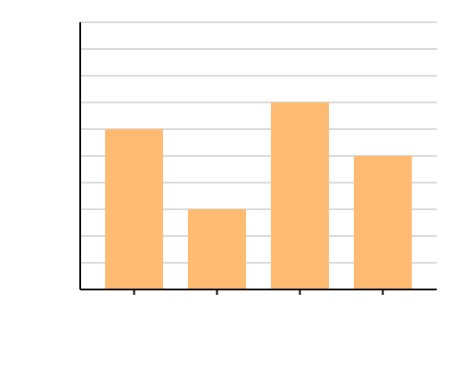

*Notas*: En este apartado se agregan las notas referentes al contenido de la figura y atribución de autoría.

También se pueden agregar tablas, las cuales deben seguir un formato similar al que se muestra a continuación. Se pueden agregar o quitar la cantidad de filas y columnas que se requiera.

**Tabla 1:**

*Nombre de la tabla correspondiente*

|  |  |  |
| --- | --- | --- |
| **Encabezado de columna matriz** | **Encabezado matriz de datos** | **Encabezado matriz de datos** |
| Columna matriz | Matriz de datos | Matriz de datos |
| Columna matriz | Matriz de datos | Matriz de datos |
| Columna matriz | Matriz de datos | Matriz de datos |
| Columna matriz | Matriz de datos | Matriz de datos |
| Columna matriz | Matriz de datos | Matriz de datos |

*Nota*: En este apartado se agregan las notas referentes al contenido de la tabla y atribución de autoría.

## Reflexiones finales

En este apartado se indican los aportes principales de lo presentado en la sección anterior y su correspondiente importancia. Incluya sugerencias de mejora para el trabajo realizado, así como interrogantes asociadas a la temática. También se recomienda indicar futuras líneas de trabajo en relación con el libro o material, señalando posibles propuestas metodológicas y de análisis de resultados.

## Referencias

En este apartado se enlistan en orden alfabético las referencias únicamente de las fuentes citadas en el texto. Se debe utilizar el estilo APA séptima edición.

**\*\*La extensión máxima para este documento es de 2 páginas sin contar las referencias\*\***